**金融发展与共同富裕：一个研究框架**

张晓晶[[1]](#footnote-1)

**摘要：**

共同富裕是社会主义的本质要求，是中国式现代化的重要特征。这些赋予了新时代金融发展的使命担当。探讨金融发展对共同富裕的作用机制，是坚持以人民为中心的发展思想，在高质量发展中促进共同富裕的题中应有之义。本文通过微观视角与宏观视角的考察，深入剖析了金融发展对不平等的影响机制：适度、规范的金融发展有利于减轻不平等，但金融压抑和过度金融化都可能导致不平等加剧。金融压抑与金融赶超（以及金融化）并存是中国金融发展的“特色”，二者都或加剧不平等。金融发展促进共同富裕需要着力于以下五点：一是金融回归服务实体经济本源，避免过犹不及；二是促进房地产业健康发展，努力实现住有所居；三是落实农民土地财产权利，缩小城乡收入差距；四是发展普惠金融，使低收入群体也能分享增长红利；五是重视金融科技的双刃剑效应，推进金融科技向善。

**关键词：**金融发展 金融化 财富与收入分配 共同富裕

2008年国际金融危机以来，对于金融的诟病不一而足。占领华尔街运动把金融业的膨胀视作贫富差距的罪魁祸首；皮凯蒂的《21世纪资本论》用大量的经验数据表明“资本又回来了”；近些年来金融科技在服务经济社会发展、创新财富积累模式的同时也产生了极化效应。国内关于经济脱实向虚、金融异化与乱象、资本野蛮生长与无序扩张等的批评也是层出不穷。金融当然不只有这样消极的一面。强调金融革命如何助推了英国的工业革命、中国金融之不发展如何导致了所谓“中西大分流”以及后发赶超中的金融推动作用的学者不乏其人，他们说的仿佛是另一个世界的“金融”。

金融的功过可谓见仁见智。但本轮国际金融危机以来，一系列带有灰暗色调的金融叙事更多地指向分配不均问题（而不是一般意义上的增长），却有着特别的启示：如果希望金融向善，更好地服务于实体经济，减少而不是加剧不平等，促进包容性发展和共同富裕，就需要把握金融特性，明确金融定位，推进金融改革，重塑金融发展。

共同富裕是社会主义的本质要求，是中国式现代化的重要特征。这些赋予了新时代金融发展的使命担当。探讨金融发展对共同富裕的作用机制，是坚持以人民为中心的发展思想，在高质量发展中促进共同富裕的题中应有之义。

# 一、简要文献回顾

金融，最朴素的理解，就是跟钱打交道，与穷人无关。而现代金融的“嫌贫爱富”是由金融的自身逻辑决定的----它在信息不对称条件下挑客户、设门槛、索抵押，主要是为了规避风险（有时也为了减少成本），好让自己能活下去，追求商业可持续性。这样一来，金融研究俨然成了富人经济学。让金融来关照穷人，促进共同富裕，不啻于南辕北辙。从另一个角度，金融作为撬动现代经济增长、助力财富创造和积累的重要杠杆，当它把穷人拒之门外的时候，贫富差距的扩大是可想而知的。在这里，金融不仅仅是与共同富裕无关，而且是加大贫富差距的因素。当然，我们也可以找到金融向善、服务穷人、促进共同富裕的典型案例，但总感觉这里面的体制机制还不健全，由金融通向共同富裕的道路还很曲折。正是这些“有道理”但同时又相互冲突的观点，促使我们深入思考金融发展与共同富裕的关系。

金融如何影响不平等？这是一个非常宏大但长期以来被学术界所忽视的主题。

早期不平等问题被西方主流经济学所消解。比如根据边际生产力理论，土地获得地租、资本获得利息、劳动获得工资，各得其所，因此不存在分配问题。边际生产力分配理论提出各生产要素根据各自的贡献获得了相应的回报，其实是从另一个角度诠释了市场的效率和完美，论证了斯密“看不见的手”的伟大。但由此也使得对于收入不平等的讨论在西方主流经济学框架中失去了位置。另一方面，新古典经济学认为货币金融不过是“面纱”，不会对实体经济特别是增长产生实质性影响。鉴于货币金融的影响是“中性的”，也就鲜有关于金融如何影响不平等的讨论。

金融发展的分配效应一直被隐含在金融发展与经济增长的研究之中，直到20世纪90年代才得到真正关注。这与上个世纪七八十年代以来金融自由化、金融全球化的快速推进以及发达经济体贫富差距的持续扩大有关。

揭示金融与不平等关系的三篇具有里程碑意义的论文分别是Banerjee and Newman (1993), Galor and Zeira (1993), 以及 Greenwood and Jovanovic (1990)。前两篇论文认为更发达的金融市场将减少收入不平等。而第三篇论文则认为金融发展和不平等之间存在倒U形关系---即在金融发展的早期阶段，社会收益较小，从而收入不平等加剧；金融发展到一定阶段后，更多的金融有助于减少收入不平等，主要理论机制是：信贷可获得性的提高允许更多家庭的选择和决策可以基于支出的合理安排，而不受继承财富的影响。

而Epstein(2005)等人所开创的金融化（financialization）研究，主要基于发达经济体的经验，指出金融化导致了不平等。Philippon and Reshef（2012）发现，1980 年以来金融部门扩张是美国收入差距持续大幅扩大的重要影响因素；Shakhnov（2014）基于美国数据也发现金融发展会导致收入差距扩大。Brei, Ferri and Gambacorta（2018）实证研究了金融结构与收入不平等之间的关系。他们利用1989-2012年间97个经济体的数据，发现二者关系并不是单调的。一方面，在金融发展水平还不是很高的情况下，更多的金融减少了收入不平等；另一方面，在金融发展到一定高度，如果基于市场（market-based）的金融扩张，不平等性就会加剧；而如果通过银行贷款的金融扩张，不平等性则不会扩大。

世界银行（Demirg-Kun and Levine, 2009）与国际货币基金组织（Čihák 等，2020）也对金融与不平等问题展开了较为全面的梳理和研究。他们的理论与实证分析表明：金融影响不平等的机制较为复杂；金融在一定条件下会促进增长以及减少不平等，但无论是金融压抑（过度管制以及金融市场不发育）还是金融过度发展（如金融化）都可能导致不平等加剧。相较于之前的文献，2008年国际金融危机以来的文献对于金融的负面影响（特别对分配的影响）关注较多。

# 二、金融与收入不平等：微观视角

金融影响不平等的机制有很多，本节从微观个体出发展开讨论。

就个人来说，收入一般有两个来源：一是通过人力资本获得工资，另一个是通过拥有资产获得资本收益。即

y(i,t)=h(i,t)w(i,t)+a(i,t)r(i,t) （1）

其中，y(i,t)为收入，h(i,t)为人力资本，w(i,t)为工资，a(i,t)为资产，r(i,t)为资产收益。资产的引入，可以更充分地反映金融的影响。

首先，信贷市场不完善带来人力资本积累的差异。

假定存在一个完善的信贷市场，高能力者一般都会获得好的教育，而无论其父母是否富有。从而人力资本h(i,t)就只是个人能力 e(i,t) 的函数。这样，教育资源的分配就会实现社会有效配置---由于能力回归均值，个人可以通过借贷来资助教育，初始的代际财富差距也就不会持续（Demirg-Kun and Levine,2009）。但现实世界中，由于信贷市场不完善（比如，并不是所有想上学的学生都能获得相应的贷款），受教育年限就受到父辈财富的制约。结果是，人力资本积累h(i,t)就不仅与个人能力（e(i,t)）有关，也和父辈财富（a(i,t-1)）有关。即（2）式：

h(i,t)=h[e(i,t)+a(i,t-1)] （2）

这里隐含的机制是：信贷市场的完善，将有利于缓解因为父辈财富不平等而带来的个人在人力资本积累方面的差距。人力资本积累特别是教育方面的平等，实际上讲的是机会平等。而父辈财富（意味着你出生在什么样的家庭）往往是影响机会平等的重要因素。这里探讨信贷市场完善一定程度上能突破父辈财富的制约，促进人人享有相对平等的教育机会，是金融有利于减少不平等的重要机制。

其次，资产（财富）差距会加大收入差距。

接下来探讨个人拥有资产带来资产收益。即（1）式中的a(i,t)r(i,t)项。

一方面，资产差距来自于收入差距的积累（包括对父辈财富的继承），另一方面，资产差距也会进一步拉大收入差距。首先，有无资产决定了有无资产收益。除了工资收入，资产收益也是个体分享经济发展成果的重要体现，而没有资产就使得他们无法分享增长所带来的资产增值收益。其次，资产的差距(即a的大小)，其实在很大程度上也决定了资产收益率r。例如，与高回报投资（包括高回报创业活动）相关的最低投资要求或固定成本，意味着更富有的个人可以获得更高的回报，即∂r(a(i,t),t)/∂a(i,t) >0，这会使得不平等永久化。资产差距因为金融的影响（作用于资产收益率r）会被进一步放大，并导致收入差距扩大。

第三，资产贫困陷阱。

针对收入贫困，Oliver and Shapiro (1997)最早提出资产贫困概念。Haveman and Wolff （2004）发展了这一概念。他们认为，如果一个家庭或个人拥有的财富类资源不足以满足他们的“一定时期”的“基本需要”，那么这样的家庭或个人就可以界定为“资产贫困”（asset poverty）。前面提到，资产分配的不平等会加剧收入分配的不平等。特别是，在一个不发达的金融市场上，资金供给与需求机制形成一个怪圈：越是资产贫困者，越是不能积累资产进行投资，他们仅有的储蓄会成为资产富裕者投资的资金来源。这样，贫穷会成为贫穷的原因，形成“资产贫困陷阱”这样的恶性循环。此外，资产贫困者还被体制所排斥，不能分享现行制度的好处。由于穷人没有资产，政府有关家庭资产积累的规定，对房屋资产、退休金和遗产的税收优惠、激励和补贴政策不可能惠及穷人。例如，用于支持房屋所有和退休养老金的税收支出，正在充分和直接地使至少三分之二的美国家庭受益。相反，非房屋所有者和没有福利的受雇者则没有参与到这些制度化资产积累的主要形式之中(迈克尔·谢若登，1991)。

以上这一简约的分析框架，揭示出金融在持续不平等理论中起着核心作用。金融市场摩擦（信贷市场不完善）和金融嫌贫爱富的本性（如准入门槛的设置），影响到财富、人力资本积累和投资机会的代际传递，而这反过来又决定了不平等的持续性。

# 三、金融发展与收入分配：宏观视角

上节关于金融如何影响收入不平等的讨论主要是微观的、静态的，同时也是高度简化的。本节从宏观、动态视角进一步讨论金融发展与收入分配的关系，充分展示在一系列金融制度与政策安排下金融发展影响不平等的复杂性，而大量的实证分析也使二者的作用机制从模型走向现实。

在展开本节讨论之前，首先需要对金融发展作出界定。毕竟，当一些人在说金融有利（或不利）于缓解收入不平等时，他们所说的金融可能并不是一回事。这里，我们借鉴国际货币基金组织的方法，把金融发展概括为三个层次的内容：金融深度（及金融化），金融包容性，以及金融稳定性（Čihák 等，2020）。

## （一）金融深度、金融化及其分配效应

金融深度(financial depth)包含两个维度：一是金融部门规模占总体经济规模的比重，一般由银行信贷占GDP的比重、市场资本化（股票市值）水平、债券市场规模，以及衍生工具规模等构成；另一个是金融市场的深度，一般是指金融工具（产品）最初开价与最后成交价之间的差额大小。金融深度衡量金融发展处在某个水平。相较而言，金融化是一个过程。它是指“金融动机、金融市场、金融参与者和金融机构在国内外经济运行中的作用越来越大”（Epstein，2005)。金融化不同于金融深度，并且也不同于金融深化（financial deepening）。金融深化刻画的是一个经济体通过减少管制、推进市场化，摆脱金融压抑的束缚，带来金融发展，这往往发生在一个落后经济体中；而金融化，并非简单的金融深度的提高，而是指越过了适度区间，金融发展过度了，这往往发生在成熟市场经济体中（但也不排除一些发展中国家的“金融早熟”）。

**1.全球范围内的“金融化”事实。**

上个世纪七八十年代以来的金融自由化、金融全球化，大大推进了经济的金融化发展，体现在银行业去管制化、金融业集中、机构投资者规模和范围的扩大、股东价值运动以及新自由主义政策模型的主导等方方面面，全球金融资产与债务急剧扩大。

金融稳定委员会最新报告显示（FSB，2021），截止到2020年底，全球金融资产规模（包含中央银行、存款类机构、非银行金融中介、公共金融机构等）已经达到468.7亿美元，而2004年的时候还远不到200亿美元（参见图1）。

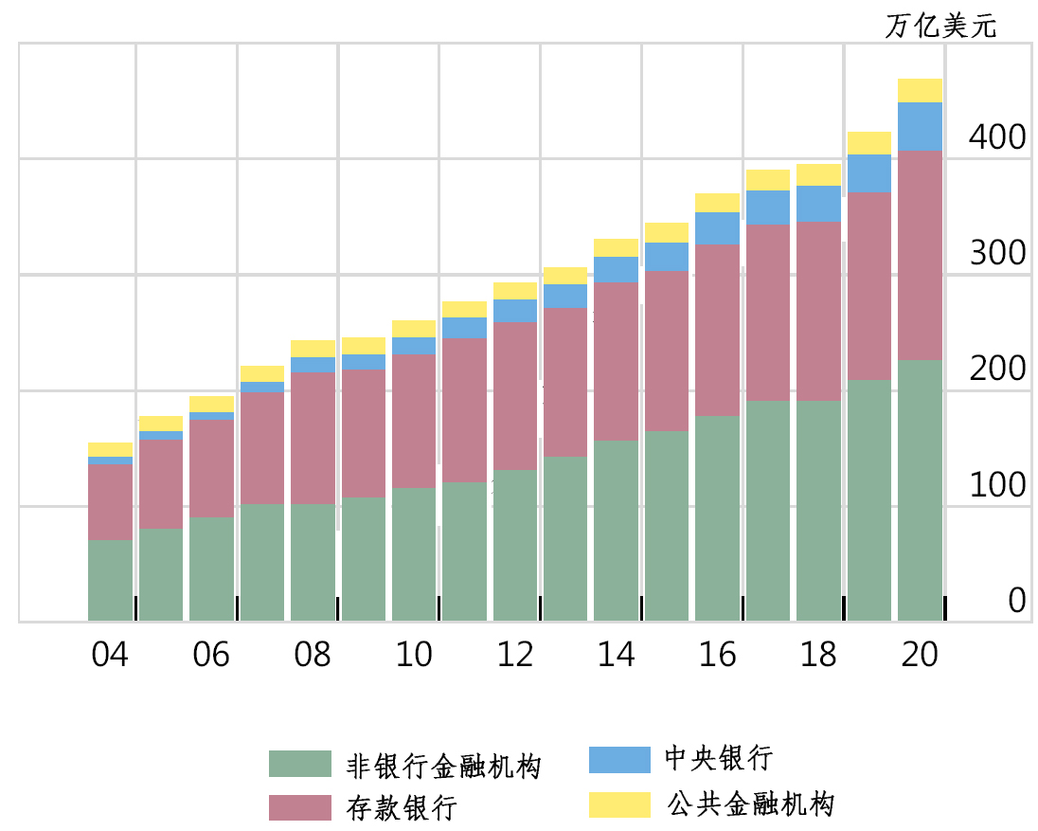

**图1：全球金融资产与结构**

资料来源：FSB（2021）。

根据资产负债表，经济体中的每笔债务一般都有对应的资产，因此，我们也可以从债务角度来观察全球的金融化发展。国际金融协会（IIF）的数据显示，全球债务（包括金融部门的负债）在2000年底还只有84.4万亿美元，而到了2021年二季度已经攀升到接近300万亿（296万亿）美元。

更长时段的数据显示（见图2），1950-2011年，无论是新兴市场经济体还是发达经济体，国内私人部门信贷占GDP的比重都在不断上升，其中发达经济体尤甚。新兴经济体私人信贷占比，由1950年的不到20%上升到2011年的50%左右；发达经济体由不到60%上升到2011年的160%。若将数据更新到2020年底[[2]](#footnote-2)，则新兴经济体私人信贷上升到149.9%，发达经济体上升到178.1%。加入政府部门与金融部门之后，新兴经济体与发达经济体的杠杆率更进一步攀升到250.4%和426.1%；换话说，私人信贷分别是GDP的2.50倍和4.26倍。

**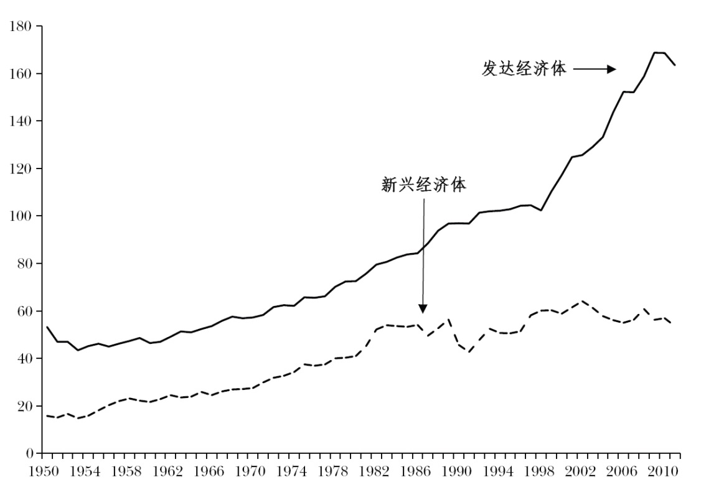**

**图2：全球国内私人部门信贷占GDP比重（1950-2011）**

资料来源：Reinhart等（2012）。

**2.金融化带来的分配效应.**

金融化带来强烈的分配效应：金融从业者工资与金融业利润大幅提高、食利性收入快速攀升以及劳动收入份额下降。

首先，金融从业者工资与金融业利润大幅提高、国民收入（财富）向金融部门转移。

近年来，在全球范围内，特别是发达经济体中，金融行业平均工资远远高于社会平均水平，且差距一直在扩大。Philippon （2012）测算了美国金融业的超额工资（见图3）。所谓超额工资，就是高出基准工资的部分。图3表明，大萧条之前，特别是1920年代末到1930年代初，超额工资上升非常快，高于基准工资40%以上。之后较快地回落，二战以后一直到1970年代末，大体上是一个回落的过程，到1980年左右甚至已经低于基准工资了。但此后，随着金融自由化的推进，这个超额部分越来越高，到2005年，已经高于51%。超额工资反映出随着金融化，金融从业者获得了更高的工资收入，从而加剧了不平等。

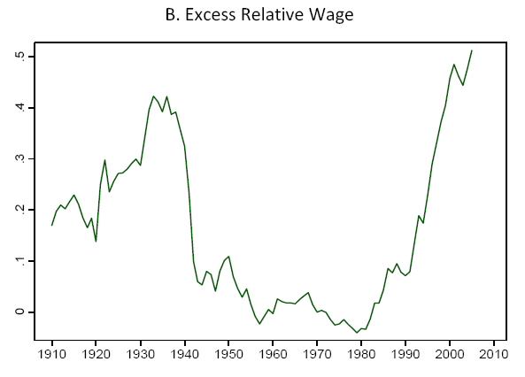

**图3：美国金融从业者超额相对工资**

资料来源：Philippon （2012）。

金融业利润占国内利润比重也大幅提升。还是以美国为例。1948年金融业利润占比不到10%，之后有所上升，在1970年代初达到一个高点，但也不到20%，之后回落，1980年代初已经到10%以下。自1980年代中期开始，金融业利润占比大幅攀升，到2005年达到一个高点，超过了40%（见图4）。在2008年国际金融危机的高峰时期，金融部门的利润大幅下跌，但很快就又回升了。

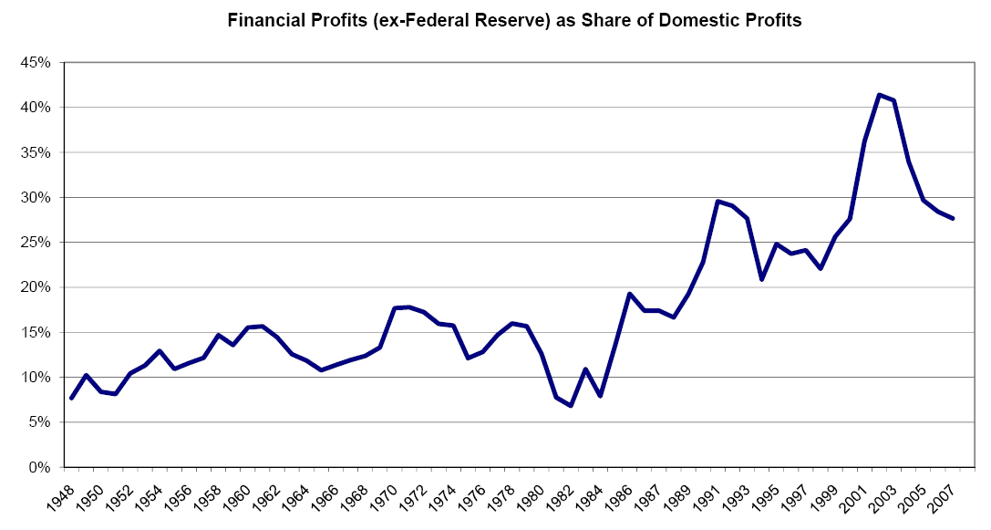

**图4：美国金融业利润（不包括美联储）占国内利润的比重**

资料来源：Johnson(2009)。

金融业的超额工资与超额利润，造成国民收入（财富）向金融部门的转移。相关估算显示，这一转移规模是巨大的。1995-2015年，英国金融业超额工资与超额利润合计达到6800亿英镑，占到2015年英国GDP的37.1%。1990-2005年，美国超额工资与超额利润达到3.68万亿美元（Baker等，2018）。进一步的估算显示，自1980年以来，大约5.8万亿到6.6万亿美元被转移到了金融部门**（**唐纳德·托马斯科维奇-迪维等，2015）。

其次，食利性收入快速攀升，挤压了实体经济部门收入。

食利性收入（rentier income, 也译作食利者收入）一般是指来自金融资产的收入[[3]](#footnote-3)。金融化发展推动了食利性收入占比的上升。表1显示了从1960到1990年代末，美国、荷兰、英国、日本和德国的食利性收入份额的变化。

尽管不同经济体食利性收入份额在以上考察的40年中呈现出不同的变化态势，但仍然有如下几个发现：首先，总体上，食利性收入份额处在一个逐步上升的态势。金融自由化大发展的1980-1990年代，恰恰是食利性收入份额占比很高的年代，此后有所回落，但幅度并不是很大。其次，荷兰从经济规模上只能算一个小国，但金融化程度非常高，体现出小国大金融的特点。第三，以1990年代为基准，各国食利性收入份额占比的排序从高到低依次是美国、荷兰、英国、日本、德国。这一定程度上反映出一国金融发展的特点。基本上仍然是美英、日德两个阵营：美英以市场为主导，金融化的特点非常明显；而日德以银行为主导，金融化程度就没有那么高。

**表1 不含资本利得的食利性收入份额（10年平均，%）**

|  |  |  |  |  |
| --- | --- | --- | --- | --- |
|  | 1960年代 | 1970年代 | 1980年代 | 1990年代 |
| 美国 | 14.81 | 22.47 | 38.26 | 33.49 |
| 荷兰 | ---- | 13.47 | 18.69 | 20.97 |
| 英国 | 3.97 | 6.33 | 10.85 | 14.16 |
| 日本 | 9.00 | 12.30 | 14.27 | 11.22 |
| 德国 | 2.98 | 5.02 | 7.83 | 7.43 |

资料来源：Power, Epstein and Abrena(2003)。

**第三，劳动收入份额下降。**

在宏观的国民收入分配中，劳动报酬与资本报酬所占份额，取决于劳动与资本在社会中的权力。《资本论》以及《21世纪资本论》都在强调资本的权力（即资本在社会中特别是在分配中占据主导地位）。“资本又回来了”，导致资本收入份额占比上升，而劳动收入份额下降，从而打破了所谓的“卡尔多事实” （Kaldor，1961）：即各种生产要素收入在国民收入中所占份额大体上稳定不变。

尽管由于计量的原因（比如对资本折旧的处理、住房、自我雇佣、无形资产以及企业主拿的是资本收入而非劳动收入等），关于劳动份额占国民收入比重下降的程度存在争议，但总体上，这一下降是真实的且非常显著却是基本共识（Autor等，2020）。图5展示了本世纪初以来劳动份额的较快下降。

劳动收入份额下降与全球化以及技术变革（比如自动化）等都有关系，但金融化显然也难辞其咎。此前讨论的金融业高工资、高利润转移了国民收入，食利性收入占比提高凸显了金融资产在获取收入中的重要性，这些都抑制了劳动收入份额的提高。研究表明，1970年至2008年间，金融化可以解释劳动收入份额下降的一半以上（Lin and Tomaskovic-Devey, 2013）。

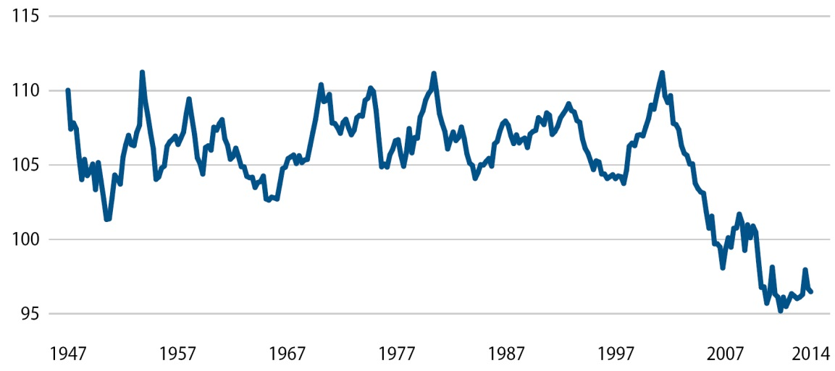

**图5 美国工人的收入份额下降（1947-2014）**

注：非金融企业部门劳动份额指数 2009=100

资料来源：Summers（2015）。

## （二）金融包容性及其阴暗面

金融的准入门槛，是导致低收入群体或小微企业无法获得金融服务的重要原因。而所谓的金融包容性（financial inclusion），就是提高金融服务的覆盖面（或渗透率），特别是能够抵达低收入人群和小微企业，帮助他们克服因为没有账户、缺少抵押等原因而无法获得信贷及其它金融服务的困难。全球范围内普惠金融的发展正是金融包容性提升的重要体现。金融包容性需要相应的制度安排和政策导向，也可藉由技术（特别是金融科技）助推而得到快速发展。

理论表明，信息不对称和交易成本等金融市场缺陷限制了穷人获得正规金融服务的机会，从而阻碍了他们摆脱贫困。一方面，随着金融发展，尤其是金融科技的运用（比如移动金融服务），最有可能将无银行账户的群体纳入正规金融体系。另一方面，金融科技利用大数据等优势，缓解信息不对称问题，从而减少对抵押物的依赖，让更多的穷人获得信贷机会。原则上，更多基于还款能力而不是抵押品的贷款是金融体系发达的标志。但在实践中，即便是发达国家的金融体系，仍然主要依赖于抵押贷款。当前，由于金融科技的发达，信息不对称问题得到缓解，贷款可以突破抵押物的限制，金融包容性得以提高。抵押问题，本质上是信任问题。金融科技显然不能完全解决信任问题，而制度才可能是根本的信用保障。

一般来说，金融包容性的提升给予穷人更多的机会（无论是积累人力资本，还是从事创业），从而有利于缩小收入分配差距。但经验分析展现了其中的复杂性。一个金融深度较低的国家（比如处在全球分布的第25百分位）成功地将金融包容性从第25百分位提高到第75百分位，可以预期其不平等性将显著下降（基尼系数下降大约9个百分点）。这意味着，一个经济体处在中低水平的金融深度时，金融包容性提高（体现为信贷扩张）会减少不平等；但对于金融深度已经很高的经济体（如发达经济体）而言，信贷扩张会导致不平等加剧。（Čihák等，2020）

金融包容性具有积极作用毋庸置疑，但也要关注其阴暗面。其一，金融包容性将大量低收入群体变成债务人，他们往往沦为金融波动（危机）的牺牲品。美国次贷危机就是非常典型的案例。随着更多低收入人群开始负债，居民部门杠杆率不断攀升，信贷大幅增长推升了资产价格（如住房价格、股票价格），这使得拥有更多房产和股票的人财富增长更多，进一步加大了收入差距。其二，金融包容性意在金融普惠，但有时候是普而不惠，甚至会出现掠夺性信贷（predatory lending）。金融机构和大科技公司可以通过大数据、机器学习等来进行差别定价、歧视定价，在愿出高价者那里获利更多，从而充分挤压消费者剩余的空间，给部分群体带来更高的信贷成本。

## （三）金融稳定性与不平等

金融稳定性也是衡量金融发展的一个重要方面。而金融不稳定（如金融波动或金融周期繁荣-萧条的更替）往往会加剧不平等。

一方面，金融周期上行或使不平等加剧。政府利用税收资金为金融机构提供隐性担保，在金融机构遭遇危机时慷慨解囊，调用大量财政资金救助金融机构，隐性财政担保的存在使金融机构肆无忌惮地投资高风险项目，显著提高了金融部门利润。虽然金融从业者收入骤增，但这是以其他社会成员来承担财政担保成本为代价的，纳税人并不能从金融机构的冒险活动里获得收益，如此一来，收入不平等随之上升。

另一方面，金融周期下行也或使不平等加剧。金融繁荣之后往往伴随着金融危机，其特征是资产价格下跌、不良贷款增加、资本缓冲减少或耗尽，等等。这种困境会反馈到实体经济中：当资产价格下跌时，脆弱的金融公司被迫减少债务，从而导致资产价格、就业和经济增长进一步下降。当金融机构更多地减少对小公司和穷人（风险较高，抵押品较少）的贷款和其他金融服务时，就会破坏机会均等，从而导致不平等加剧。而且，在金融周期下行甚至出现金融危机的时候，相关政策刺激或救助措施会进一步加剧不平等。一方面，危机暴发后，一些“金融大鳄”因为大而不能倒而受到救助，犯下严重决策错误的高管们甚至不会减薪，而这花的都是纳税人的钱，显然是不公平的。另一方面，为应对危机而出台的非常规货币政策，促进了资产价格的上涨，使得拥有更多资产的富裕家庭受益，也会扩大收入不平等。

# 四、金融发展与共同富裕的“中国故事”

现在我们把目光聚焦到中国。改革开放以来，中国经历了“从几乎没有个人财产到个人财产的高速积累与显著分化”（赵人伟，2021，第10页）的过程。财富的“高速积累”与”显著分化”，叠加中国金融发展“压抑”与“赶超”的并存，立体呈现出金融发展与共同富裕的“中国故事”。

## （一）收入与财富“前所未有”的增长

改革开放40余年，中国金融参与创造了“两大奇迹”---世所罕见的经济快速发展奇迹和社会长期稳定奇迹：一方面通过服务于储蓄-投资的转化、促进了经济增长；另一方面保持了长期的金融稳定、从未发生过金融危机[[4]](#footnote-4)。“两大奇迹”使得国民收入与财富出现前所未有的增长。

国民收入方面。1978年，中国国内生产总值仅为3679亿元，2017年达到83.2万亿元，年均实际增长9.5%，远高于同期世界经济2.9%左右的年均增速。[2020年，国内生产总值更是突破百万亿元大关。与此同时，人均GDP由1978年的385元，增长到2020年的7.2万元](https://www.baidu.com/link?url=_hxuiKKPY7uvYRd7k5B9Sr9jrQ-qLwDWYh4wrG7rs9-qAsAZyN7qPZh44rjmlyxAbkZnPiYBulUFg0q3DKn3JLnoJHugu1fLke1WOl1-com&wd=&eqid=8a796d47001caee50000000261c3cbe0" \t "_blank)[[5]](#footnote-5)，超过1万亿美元，接近高收入国家门槛（见图6）。

**图6 中国人均GDP**

数据来源：Wind数据库。

国民财富方面。据中国社会科学院国家资产负债表研究中心（CNBS）的最新估算，截止2019年，中国的全社会净财富达到675.5万亿元，人均社会净财富为48.2万亿元；其中居民部门财富为512.6万亿元，人均居民财富达到36.6万亿元。改革开放以来，人均居民财富的变化最为引人瞩目。图7显示，1978年，中国居民人均财富不足400元，1992年小平同志南方谈话后，跨过了4000元，1995年突破1万元大关，2009年突破了10万元，2019年人均居民财富达到36.6万元。从人均居民财富的增长来看，1978-1989年的年均复合增长率为19.8%，1990-1999年的年均复合增长率为25.7%，2000-2009年的年均复合增长率为18.9%，2010-2019年的年均复合增长率为13.3%。其中，1990年代的人均居民财富增速为快。2010年以来随着经济逐步进入新常态，人均居民财富增速有所放缓。总体上，改革开放以来居民财富的增长堪称历史上“前所未有”（张晓晶，2021）。

**图7 中国人均居民财富**

资料来源：中国社会科学院国家资产负债表研究中心（CNBS）；WIND数据库。作者计算。

## （二）收入与财富的分化

国民收入与财富的快速增长，彻底改变了中国贫穷落后的面貌。而2020年全面建成小康完成第一个百年目标，也彰显出包容性发展与共同富裕所取得的成就。党的十八大以来，党中央把逐步实现全体人民共同富裕摆在更加重要的位置上，采取有力措施保障和改善民生，打赢脱贫攻坚战，全面建成小康社会，为促进共同富裕创造了良好条件。不过，总体上，中国的收入与财富分配差距仍然较大，实现共同富裕任重道远。

收入分配方面。国家统计局的数据显示：进入新世纪以来，中国收入分配基尼系数一直处于上升态势，2008年达到峰值0.491；2008-2015年处于回落中，表明收入差距有所收敛；但近年来基尼系数又有所回升，2019年为0.465，仍高于0.4的国际警戒线。

财富分配方面。国际比较看，财富分配基尼系数高于收入分配基尼系数是常态。瑞士信贷《全球财富报告2021》（Credit Suisse Research Institute, 2021）显示：中国财富基尼系数从2000年的0.599持续上升至2015年的0.711，随后有所缓和，降至2019年的0.697，但2020年疫情冲击下再度上升至0.704。罗楚亮、陈国强（2021）基于住户调查数据（CHIP2013和CEPS2012、CFPS2016），计算出居民财产基尼系数分别高达0.619和0.736。他们进一步通过富豪榜数据补充部分缺失的高收入人群，所得的财产基尼系数进一步提高，甚至达到0.8左右。Wan等（2021）通过四轮中国家庭金融调查（CHFS）发现：在中国居民财富差距扩大的驱动因素中，房产差距是最大的解释因子，能够解释财富不平等的七成左右；并且随着时间推移，房产差距对居民财富不平等的解释力还在增大。就全国来说，2011年住房对居民财富不平等的贡献为71.86%，2017年上升到75.49%；城镇地区这一比例从2011年的74%上升到2017年的76.57%，农村地区这一比例从58.48%上升至64.09%。此外，基于“世界不平等数据库”(World Inequality Database)提供的关于中国等五大经济体顶端10%人群财富分布数据，2000年，中国这一富裕人群的财富尚不足各类人群合计的50%，低于同期美国、法国、英国、俄罗斯等国。但在此之后，中国的财富分配从一个相对较为平等的水平快速上升，并已经明显超过英、法等较为侧重社会公平与福利的欧洲国家，接近俄罗斯、美国的水平。中国顶端10%人群财富拥有量占居民财富总量的比重，由2000年到不到0.478上升到2011年的0.667；2011年之后趋于基本稳定。[[6]](#footnote-6)

## （三）金融与不平等：金融压抑与金融赶超的双重影响

中国金融发展的逻辑内嵌于中国经济发展的大逻辑之中，后者的核心在于经济赶超。实现赶超要完成转型与发展的双重任务。正是在“双重任务”的框架中，形成了一系列具有中国特色的金融制度与政策安排，导致金融压抑与金融赶超的并存。

“金融压抑”主要是指政府对利率、汇率、资金配置、大型金融机构和跨境资本流动等有着不同形式的干预。从新古典经济学的角度看，金融压抑是一种扭曲，会使资源配置偏离最优状态。比如会扭曲风险定价，降低金融资源配置效率，遏制金融发展，从而不利于经济增长与金融稳定。不过，如果将金融压抑置于中国经济赶超的大背景下，就会获得新的认识。研究表明，在金融市场还不成熟、工业化资金需求十分旺盛的早期发展阶段，适度的金融压抑在有效动员资源、加快经济增长方面发挥了重要作用，因而称得上是一种“良性扭曲”（张晓晶等，2018）。不过，随着中国逐步迈入高收入经济体，逐步取消金融压抑、纠正金融扭曲是金融供给侧结构性改革的重要任务。

“金融赶超”是指金融业规模的快速扩张以及金融科技的“弯道超车”。之所以被界定为赶超，是强调金融相关指标可能超过了与中国的发展阶段（比如以人均国民收入来衡量）相适应或相匹配的水平。一般而言，金融压抑会制约金融赶超；但在中国，金融压抑却成了金融赶超的“催化剂”。理解这一悖论的关键在于：金融压抑导致金融发展的单一化、政府主导，形成正规体系与非正规体系的“二元”；而金融创新特别是借助金融科技带来的创新，能够打破这样的二元格局，促进非正规体系（如影子银行）发展，同时推进新金融业态（如大科技公司进入金融业）发展。金融赶超可以看作是对于金融压抑以及各类金融规制的突破，这一赶超借助了两股力量：一个是金融科技的发展，另一个是监管的包容。这是观察中国金融发展的新视角。

1. **金融压抑及其分配效应**

从发展型政府角度，金融压抑是为了实现经济赶超的需要，因此更关注增长目标而忽略由此带来的分配效应。

发展中国家的金融抑制导致资金价格扭曲，进而产生信贷配给，个体和企业获得信贷的成本与机会不公平，融资渠道不畅，收入分配差距扩大。从而导致这样一种恶性循环：经济落后——金融发展落后——资金短缺——金融抑制——信贷配给——信贷获得不平等收入分配不均。中国存在明显的金融抑制现象，主要表现为利率、汇率的管制，信贷配给以及金融机构的设立限制等。政府通过金融管制在各部门之间直接分配租金，从而不可避免地影响整个社会的收入分配状况。实际贷款利率低于均衡利率水平，信贷需求远远大于供给，信贷配给或者选择性信贷政策，使得一部分相对优势群体（比如国有经济、重化工业、城市、大企业等）获得更多更优质的金融服务，而使另一部分相对弱势群体（如非国有经济，中小微企业，农村或偏远地区等）较难获得金融服务。信贷方面的歧视，无论是基于所有制、产业或是区域，都会产生不平衡与不协调的结果，导致不平等加剧。

进一步而言，金融压抑政策以及相应的制度与政策安排，也造成对居民财产性收入的侵蚀。金融抑制不仅表现在官方利率长期远远低于市场利率，而且表现在国有银行的垄断地位和门槛准入方面。对存款利率上限的管制，虽然一定程度上降低了国企的投资成本，也使得中国银行业的不良贷款率恢复至正常水平，但扭曲的资本价格除了误导投资外，也对居民收入产生了负面影响，使得居民储蓄存款收益大幅下降。金融抑制政策形成了一种居民补贴企业和地方政府的财富分配机制，居民财产性收入受到侵蚀，企业和地方融资平台却得到“补贴”。

1. **金融赶超及其分配效应**

中国的金融赶超主要（但不限于）表现为：宏观杠杆率攀升，金融业增加值偏高，金融科技跻身全球第一方阵。这三个方面，都有着不同程度的分配效应。

一是宏观杠杆率的大幅攀升。2008年国际金融危机之前，中国的宏观杠杆率缓慢上升，在2003-2008年期间还出现了自发去杠杆，杠杆率轻微下降。2008年国际金融危机暴发之后，宏观杠杆率有一个急速攀升的过程。在中央去杠杆政策作用下，宏观杠杆率于2017年底达到241.2%的高点，之后保持相对平稳态势。但随着新冠肺炎疫情的冲击，宏观杠杆率再度攀升，2020年底达到270.1%的新高（见图8）。正如前述分析，杠杆率的攀升为资产规模大幅扩张创造了条件，推进了金融化。在此过程中，房价大幅上涨导致财富与收入差距拉大是金融化带来的最为明显的分配效应。而居民杠杆率（以住房抵押贷款为主）的一路上升也可以作为相应的注脚。

**图8 中国宏观杠杆率（1993-2020）**

资料来源：中国社会科学院国家资产负债表研究中心（CNBS）。

二是金融业增加值偏高。在关于金融化与收入分配的讨论中，金融业增加值占国民收入比重一直是一个重要的衡量指标。图9所示。自上个世纪90年代中期以来，日德的金融业增加值占GDP比重较为平稳甚至略有下降（除了2000－2007年的全球化繁荣时期有所上升）；英国自2000年以来有大幅跃升，2008年危机以后有所回落；美国一直处于高位，2008年经历短期回落以后仍趋于上升。中国金融业增加值占比自2005年以来急剧攀升，在2015年达到8.4%的峰值，一下子超过了英美。虽然关于中国金融业增加值的估算存在争议（比如核算方法不同、涵盖范围不同等），但中国金融业增加值偏高却是不争的事实。金融业增加值一度超过英美，反映出中国金融的赶超发展以及金融化趋势。金融业增加值是金融业提供服务所产生的增值，它在很大程度上是实体经济获取金融服务所付出的成本。中国金融业增加值占比的偏高（甚至是畸高）显示：经济出现“脱实向虚”（见图10）且国民收入和财富分配向金融业倾斜。

**图9 各国金融业增加值/GDP（%）**

资料来源：各国统计当局，国家资产负债表研究中心（CNBS）。

**图10 中国经济的“脱实向虚”（行业增加值占GDP比重）**

资料来源：Wind数据库。

三是金融科技跻身全球第一方阵。近年来，人工智能(A)、大数据(B)、云计算(C)、分布式记账(D)、电子商务(E)等新兴技术逐渐与金融业务深度融合，加速了金融创新，并催生出移动支付、网络信贷、智能投顾等新业态。中国有近10亿互联网用户，为金融科技运用奠定了基础。2019年，87%的中国消费者使用金融科技，2020年末全球前20大平台公司中，中资企业已占据五席。在大型科技公司推动下，中国移动支付快速发展，目前普及率已达86%。（易纲，2021）。金融科技信贷和大型科技信贷的最大市场是中国，其中大科技公司贷款在2018年和2019年分别为3630亿美元和5160亿美元；相较而言，排在第二位的美国，其相关信贷规模却要小很多（BIS，2020）。中国金融科技基本处在全球第一方阵。与一些发达经济体不同，中国大科技公司介入金融的程度要深得多。金融科技在提高金融服务实体经济效能，促进普惠金融发展方面，都发挥了非常积极的作用。但与此同时，金融科技也是一柄双刃剑。在监管未能及时跟上的情况下，金融科技现出了“异化”，导致普惠金融的“普而不惠”问题。比如，在对个人和小微企业的联合贷款中，90%以上的资金来源于银行业，金融科技公司利用导客引流优势，直接收取的费用占客户融资综合成本的1/3左右，加上代销或其他过度增信产品等收取的费用，往往高达2/3。（郭武平，2020）。

# 五、结论与政策建议

金融发展与共同富裕是一个宏大的主题。其涉及到的理论（机制）非常广泛，相关经验研究结论差异也较大。金融科技的崛起为这一讨论增加了新因素，金融发展甚至都需要重新定义。正因为如此，本文只能算是一个研究框架，尽可能将金融发展与共同富裕涉及到的问题都提出来，展示它们之间的逻辑关联，但很难逐个进行深入剖析。这也为未来的拓展研究提供了空间。

通过微观视角与宏观视角的考察，本文深入剖析了金融发展对不平等的影响机制：适度、规范的金融发展有利于减轻不平等，但金融压抑和过度金融化都可能导致不平等加剧。就中国而言，金融压抑与金融赶超（以及金融化）并存是中国金融发展的“特色”，二者都会不同程度地加剧不平等。有鉴于此，金融发展促进共同富裕需要坚持人民至上、把握金融本性、明确金融定位、推进金融改革，在以下多个方面取得重要进展。

## （一）金融发展要回归服务实体经济本源，避免过犹不及。

金融压抑与金融赶超并存是中国金融发展的“特色”；前者是“不及”，后者是“过”，两者都可能带来不好的结果。金融压抑导致金融发展不足，形成了信贷歧视、金融排斥；金融赶超带来的（过度）金融化也导致收入转移、分配恶化。因此，一方面，要减少金融抑制，推动金融市场化发展。首先，发挥市场在金融资源配置中的决定性作用，减少政府干预，摆脱金融压抑。一是推进资本要素市场化配置：完善股票市场基础制度，加快发展债券市场，增加有效金融服务供给，主动有序扩大金融业对外开放。二是加快金融领域价格市场化改革：稳妥推进存贷款基准利率与市场利率并轨，提高债券市场定价效率，健全反映市场供求关系的国债收益率曲线，更好发挥国债收益率曲线定价基准作用。增强人民币汇率弹性，保持人民币汇率在合理均衡水平上的基本稳定。另一方面，避免经济脱实向虚和过度金融化。金融要回归为实体经济服务本源，满足经济社会发展和人民群众需要。金融创新和发展要围绕提升服务实体经济效能，着力解决发展的不平衡、不充分的矛盾。各地发展不宜将金融业自身的扩张当作“政绩”，不搞超越发展阶段的金融化。金融监管要包容审慎，防止金融搞自我循环、出现过度金融化。

## （二）促进房地产业健康发展，努力实现住有所居。

住房是居民财富的重要构成，中国居民财富差距很大程度上可以由房产差距来解释。因此，促进房地产业健康发展，实现住有所居，是促进共同富裕的重要方面。一是给予房地产业合理定位。房地产于居民而言，是其立足之地，也是最重要的财产；房地产于地方政府而言，是经济发展的重要抓手；房地产于银行而言，是重要的抵押物，是信贷投放的“好”去处。房地产将金融与实体经济紧密“连接”在一起，起到了枢纽作用。未来房地产业仍是中国经济的重要部门，是金融与实体经济关联交织的枢纽。经济增长、民生改善、共同富裕都离不开房地产业的平稳发展。二是推动房地产业健康发展。坚持“房住不炒”，因城施策、分类指导，着力稳地价、稳房价、稳预期，落实好房地产市场长效机制，顺应居民高品质住房需求，更好解决居民住房问题，促进房地产行业平稳健康发展和良性循环。三是发挥政府在住房保障方面的作用，实现住有所居。政府要承担保障性住房方面的公共服务职能，加快完善以公租房、保障性租赁住房和共有产权住房为主体的住房保障体系，帮助居民减少住房相关支出，降低居民杠杆率。

## （三）落实农民土地财产权利，缩小城乡差距。

缩小城乡收入差距是改善收入分配的重要方面。在过去的工业化与城镇化进程中，农民（农村）做出了巨大的贡献和牺牲；在迈向现代化新征程中，不能再走牺牲农民的老路。农民走出农村到城镇就业，固然是提高收入的一条途径，但更重要的是在现代化进程中，对农民土地财产权利的保护。十八届三中全会对农村“三块地”即集体经营性建设用地、农民承包地和宅基地的依法有序流转做了系统性的顶层设计，试图开辟增加农民财产性收入的渠道。农村集体土地的产权比较模糊，所有权、承包权、经营权“三权分置”。这种情况下，就存在着土地收益如何分配的难题。土地制度改革的核心在于如何保护好农民的利益。这恐怕是农民改变自己命运的最后一次机会。如果土地都市场化、资本化了，但是土地增值收益却跟农民没有关系或少有关系，这将是巨大的失误，我们也将失去消除城乡收入差别的重要机会。因此，《土地管理法》的修订，以及在推进土地要素市场化配制体制机制改革过程中，要深化农村土地制度改革，推进宅基地流转、置换方式创新，让农村居民合理分享土地增值收益，真正将农民的土地财产权利落实到位。

## （四）发展普惠金融，使低收入群体也能分享增长红利。

一是发展普惠金融，提升低收入群体和小微企业的信贷可获得性。由于普惠金融业务成本高、效率低、盈利小，导致商业可持续性与大众可获得性存在一定的内在矛盾，成为制约普惠金融发展的主要因素。普惠金融不能只是普而不惠或惠而不普，而是要“普”、“惠”、商业可持续性三者兼顾。因此，一方面要精准定位，多措并举地让低收入群体和小微企业获得金融服务，实现信贷投放以“量”增带动“面”扩和“价”降，形成又“普”又“惠”的金融服务体系；另一方面，应加强技术攻关，打通普惠金融信贷业务中存在的堵点，帮助金融机构“提质、降本”，为商业可持续性汲取动力。二是突破金融准入门槛，让低收入群体能够分享增长收益。拓宽居民利息、股息、红利、租金、保险等财产性增收渠道，合理调整准入门槛，增强金融市场和资本市场财富保值增值功能的普惠性，有效增加居民财产性收入，使更多的低收入群体可以藉由金融渠道分享到增长红利。

## （五）重视金融科技的双刃剑效应，推进金融科技向善。

金融科技推进金融包容性的同时，也出现了数字鸿沟、风险外溢和数据治理等方面的挑战。因此，需要重视金融科技的双刃剑效应，推进金融科技向善。一是弥补数字鸿沟。这包括加大农村、西部等地区数字基础设施建设投入，强化互联互通，弥合城乡、地区间的数字化建设鸿沟；以及聚焦老年、少数民族、残障等人群日常生活中的高频金融场景，打造适老化、民族版、关怀式移动金融产品，运用智能移动设备延伸金融服务触角，破解群体间数字化应用鸿沟。二是规范金融科技。坚持规范金融科技监管和促进发展并重，把握好公平、效率、风险三者间的平衡，保持金融科技在私人收益率与社会收益率方面的基本一致（避免私人收益率远大于社会收益率），稳步推进金融科技助力实现共同富裕。三是完善数据治理。在数据隐私保护与开放共享之间取得平衡，最大限度发挥数据要素的潜在价值。特别是在数据产权界定、隐私安全保护、开放共享和反垄断等问题上取得突破，保证数据资产收益分配上的公平合理。

**参考文献**

郭武平：《金融科技公司侵害消费者权益的乱象更加值得高度关注》，，新华社客户端2020年11月3日。<https://baijiahao.baidu.com/s?id=1682293365172483880&wfr=spider&for=pc>

罗楚亮、陈国强，2021：《富豪榜与居民财产不平等估算修正》，《经济学季刊》第1期。

迈克尔·谢若登(1991)：《资产与穷人：一项新的美国福利政策》，商务印书馆2005年9月中译本。

唐纳德·托马斯科维奇-迪维，林庚厚，刘沆，2015：《收入不平等、经济租金和美国经济的金融化》，《政治经济学报》第2期。

托马斯·皮凯蒂，2015：《21世纪资本论》，中信出版社，中译本。

易纲，2021：《中国大型科技公司监管实践——在国际清算银行(BIS)监管大型科技公司国际会议上的讲话》（2021年10月7日）<http://www.pbc.gov.cn/goutongjiaoliu/113456/113469/4357047/index.html>

张晓晶 李成 李育，2018：《扭曲、赶超与可持续增长：对政府与市场关系的重新审视》，《经济研究》第1期。

张晓晶，2021：《中国共产党领导中国走向富强的百年探索》，《中国社会科学》第11期。

张晓晶、刘学良、王佳，2019：《债务高企、风险集聚与体制改革：对发展型政府的反思与超越》，《经济研究》第6期。

赵人伟，2021：《经济转型与民生》，商务印书馆。

Asli Demirg-Kunt, Ross Levine , 2009.，“Finance and Inequality: Theory and Evidence”, World Bank Policy Research Working Paper 4967.

**Autor,David, David Dorn, Lawrence F. Katz, Christina Patterson & John Van Reenen, 2020, “**The Fall of the Labor Share and the Rise of**Superstar Firms”,** *The Quarterly Journal of Economics* (2020), 645–709.

Baker，Andrew，Gerald Epstein and -authors and Juan Montecino, “The UK’s Finance Curse? Costs and Processes”, Sheffield Political Economy Research Insitute.September 2018

Banerjee, Abhijit V. and Andrew F. Newman, 1993, Occupational Choice and the Process of Development. *Journal of Political Economy*, 101 (2), 274-298.

Čihák, Martin, Ratna Sahay, Adolfo Barajas, Shiyuan Chen, Armand Fouejieu, and Peichu Xie, 2020, “Finance and Inequality” IMF Discussion Note, SDN/20/01.

Credit Suisse Research Institute, *Global Wealth Report 2021*.

Epstein, G. A., 2015, Introduction: Financialization and the world economy[A]. In: G. A. Epstein, Financialization and the world economy[M], the United States: Edward Elgar Publishing, 2005: 3-16.

Financial Stability Board (FSB)，*Global Monitoring Report on Non-Bank Financial Intermediation ,* 16 December 2021。

Galor, Oded and Joseph Zeira, 1993, Income Distribution and Macroeconomics, *Review of Economic Studies,* Vol. 60 No. 1, 35-52.

Greenwood, Jeremy, and Boyan Jovanovic. 1990. “Financial Development, Growth, and the Distribution of Income.” *Journal of Political Economy* 98 (5): 1076–1107.

Haveman, Robert and Edward N. Wolff, 2004.,The Concept and Measurement of Asset Poverty: Levels, Trends and Composition for the U. S., 1983-2001, *Journal of Economic Inequality*, Volume 2, Number 2, August.

 Johnson, Simon, 2019., “The Global Crisis: Is It Over Yet?” Powerpoint Slides, June 21.

Kaldor, Nicholas (1961) “Capital Accumulation and Economic Growth,” in F. A. Lutz and D. C. Hague, eds. *The Theory of Capital,* St. Martins Press, 1961, pp. 177-222.

Michael Brei, Giovanni Ferri and Leonardo Gambacorta, 2018.,“Financial structure and income inequality”， *BIS Working Papers* No. 756, November.

Oliver, Melvin L., and Thomas M. Shapiro. 1997. Black Wealth/White Wealth*.* New York: Routledge Press.

**Philippon**,T., &**Reshef,** A. **(2012).** Wages and Human Capital in the U.S. Finance Industry 1909-2006. The Quarterly Journal of Economics, 127, 1551-1609.

Power, Dorothy, Gerald Epstein, and Matthew Abrena, 2003, “Trends In The Rentier Income Share In OECD Countries, 1960-2000”, POLITICAL ECONOMY RESEARCH INSTITUTE, WORKING PAPER SERIES Number 58a.

Reinhart, Carmen M., Vincent R. Reinhart, and Kenneth S. Rogoff, 2012, Public Debt Overhangs: Advanced-Economy Episodes Since 1800, *Journal of Economic Perspectives*, Vol. 26, No.3, Summer 2012, PP.69–86.

Shakhnov, K (2014), “The allocation of talent: finance vs. entrepreneurship”, EUI Working Paper ECO 2014/13.

Tomaskovic-Devey, Donald and Ken-Hou Lin, “Financialization and U.S. Income Inequality 1970-2008”, American Journal of Sociology, AJS Volume 118 Number 5 (March 2013): 1284–1329

Wan, Guanghua, Chen Wang and Yu Wu, “What Drove Housing Wealth Inequality in China?” *China & World Economy*, Vol. 29, No. 1, 2021, pp32–60.

1. 张晓晶，中国社会科学院金融研究所，邮政编码：100710，电子邮箱：[zhang\_xj@cass.org.cn](mailto:zhang_xj@cass.org.cn)。感谢匿名审稿人的意见。本文受中国社会科学院重大课题“浙江省高质量发展建设共同富裕示范区研究”的资助，以及国家社科基金重大课题《宏观经济稳增长与金融系统防风险动态平衡机制研究》（19ZDA095）与国家社科基金重点课题《宏观金融网络视角下的合意杠杆率研究》（19AJL006）的资助。 [↑](#footnote-ref-1)
2. 数据来源于国际金融协会（IIF）。 [↑](#footnote-ref-2)
3. 皮凯蒂（2014）所谓的食利者收入实际上包含了实物资本带来的收入。 [↑](#footnote-ref-3)
4. 值得指出的是，中国虽然并未发生典型意义上的金融危机，但风险的不断积累加剧也使得防范化解风险成为中央提出的三大攻坚战之一。而且，政府为精准拆弹、处置风险所采取的一系列政策举措，亦会产生不同程度的分配效应。 [↑](#footnote-ref-4)
5. 但国际比较看，我国人均可支配收入大幅低于人均GDP，其本身也反映出国民收入分配存在问题。 [↑](#footnote-ref-5)
6. 作为参照，中国人民银行调查统计司城镇居民家庭资产负债调查课题组的数据显示：最高10%家庭的总资产占比为47.5%。 [↑](#footnote-ref-6)